Noviembre 2006
Volumen 1, número 9
Boletín de la ESB Nº 1 de Pinamar

Concurso “El Otro Mundial”
Las Ganadoras del concurso Literario “El Otro Mundial” organizado por la escuela fueron las alumnas Romina Arnejo Calabuig y Delfina Esquiaga de Séptimo Año A. A continuación transcribimos su trabajo.
En el medio de las grandes cuidades, llenas de negocios, edificios y señoras con perritos en la cartera, siempre hay algún que otro pueblito pobre, aislado de la ciencia y sociedad. El pueblo de nuestra historia había sido bautizado como "el Cartón" por sus habitantes poco numerosos. Sus chicos no conocían la pasión del fútbol; solo contaban con una pelota de trapo, la pateaban y trataban de meterla en un tacho de basura, vacío y tirado sobre el piso.
Como en todos los pueblitos, un anciano reúne a los niños y les cuenta historias de la gran ciudad, de los países, viajes y cosas que no conocían.
-Chicos!, como ustedes saben, el medico de la ciudad viene a visitarnos una vez a la semana, y parece que nos va a traer noticias. Está en viaje, y posiblemente llegue mañana por la mañana.-
-pero abuelo, Pedrito el hijo de doña marta, tiene fiebre hace dos días!!!-
-por eso, Miguel, mañana podrá curarlo.-
Con la llegada del medico, el pueblo se revolucionó. No dejaron que el médico respirara; pidiéndole medicamentos, que curara a los viejos y chicos. Al fin del día sus pocos habitantes estaban ya tranquilos en sus casas, y los chicos fueron a pedirle al doctor que les contara historias de la ciudad, como dijo el abuelo.
-esta por comenzar el mundial que se celebrara en Alemania dentro de dos semanas.- Dijo el médico.
-y, ¿que es un mundial?-
-un mundial es un campeonato de fútbol, donde equipos de distintos países, compiten, para que uno de ellos gane en la final y se lleve la copa del mundo-
-¿todo eso en un día?-
-no, no, dura un mes.-
-¡nosotros queremos ir! ¡Queremos ir a Alemania a ver el mundial!.-
Entonces el abuelo que pasaba por ahí les dice:
-pero niños, el doctor no es millonario y no puede pagar el viaje de todos. Alemania está muy lejos de acá y viajar sale muy caro. y si se dedicaran a juntar ese dinero no llegarían antes de dos semanas.-
Pero los chicos no sabían manejar una computadora, ni tenían alcancías para ahorrar. Toda su vida habían vivido en sus ranchitos, jugando con materiales caseros, poniéndose felices los días que podían tener las cuatro comidas.
Y el doctor sabia muy bien como era su vida. Se quedó pensando unos segundos y subió repentinamente a su auto.
-abuelo, ¿ya se va el doctor?-
-Si Miguelito… y parece que va apurado-
Para la sorpresa de todos, el medico volvió dos semanas después, trayendo una enorme caja entre sus manos. Pidió permiso para pasar a uno de casas humildes, apoyo la caja sobre una mesa y miro hacia la pared.
Abrió la caja y enchufo un televisor de 17 pulgadas. Sin dejar que nadie le dijera nada, pidió una escalera y subió al techo.
En unas 3 horas, había instalado una antena y había reunido a todo el pueblo, los ancianos en sillas y los jóvenes en el suelo. Las mujeres cocinaban, como ellas sabían hacerlo, con el dinero que el doctor les dio. Llamo por su celular a la clínica en la que trabajaba y cancelo todos sus turnos. Pidió licencia y corto.
Tomo el control remoto y sintonizó un partido; el primero del mundial.
Mientras todos gritaban los goles, no se daban cuenta de que el estaba afuera, armando una carpa a toda velocidad.
Un mes. El mes del mundial. Partido a partido, la alegría, emoción, ilusión, reflejada en la mirada y la sonrisa de los chicos, que en todos los partidos salían a festejar no importando cual fuese el competidos, la vida de todos en el pueblito ya no estaría tan aislada con ese nuevo televisor.
Un mes pasó, y nadie se había dado cuenta. Todos lo vieron armar sus valijas, subirse al auto y ponerlo en marcha.
-¡doctor! ¡Espere! No se vaya, cuando volverá?
-Eso no importa, chicos, no se dejen vencer. No van a ir a Alemania, pero sean capaces de vivir con esa alegría el otro mundial.-

Noticias de dirección
Contenido
Noticias de Dirección
Ganadores de “El Otro Mundial” 1
II Muestra Virtual 2
EFEMERIDES: 20 de Noviembre 2
Caminata Histórica 3

En el Mes del Mundial 4

Escuela Secundaria Básica Nº1
Jonas 950
Pinamar
Buenos Aires, 7167
Teléfono:
(02254)40-4826
Correo electrónico:
esb1pinamar@gmail.com.ar

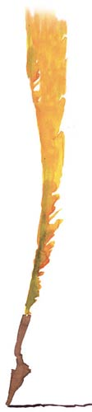
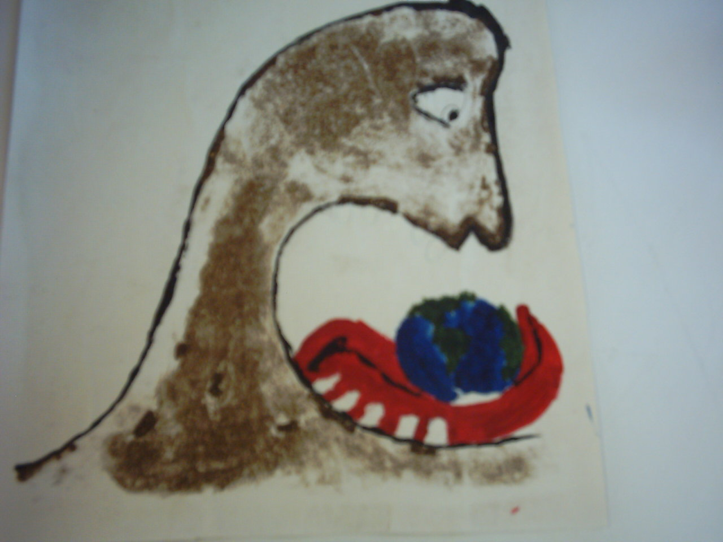

Hemos recibido muchas felicitaciones por el trabajo realizado en la II Muestra Virtual. La misma fue publicada en el portal de Secretaria de Ambiente y Desarrollo Sustentable de la Nación.
En el Welog de EDUCAR, del Ministerio de Ciencia y Tecnología de la Nación y en el Portal de Telpin Educa.

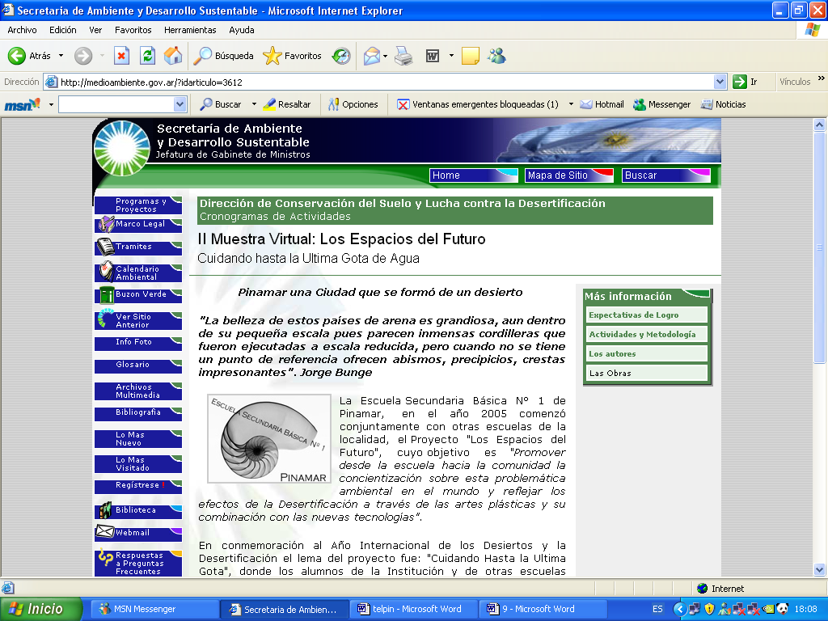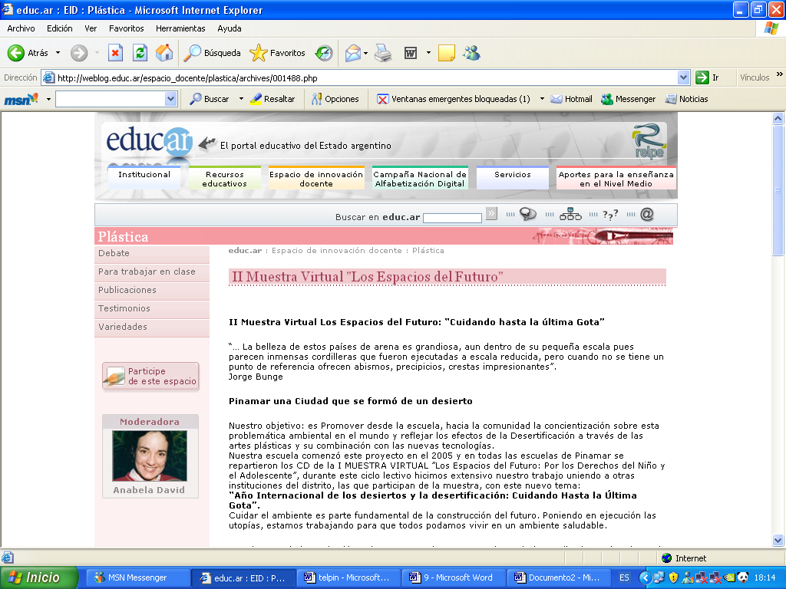

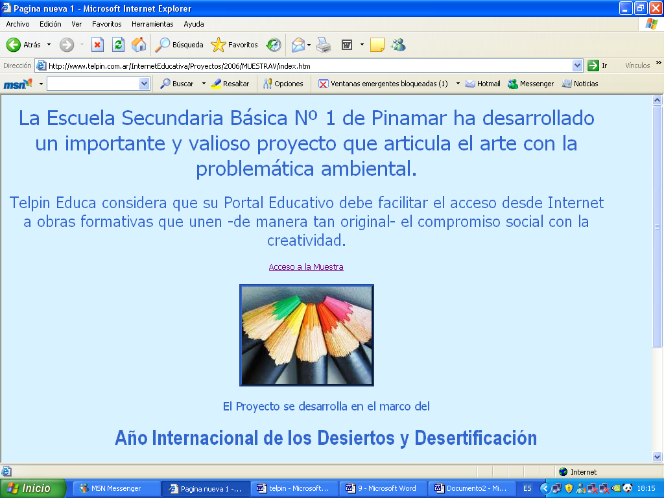

II Muestra Virtual “Los Espacios del Futuro”

"La belleza de estos países de arena es grandiosa, aun dentro de su pequeña escala pues parecen inmensas cordilleras que fueron ejecutadas a escala reducida, pero cuando no se tiene un punto de referencia ofrecen abismos, precipicios, crestas impresionantes". Jorge Bunge

Página 2 de 4
Boletín escolar
Noticias

En 1954 la Asamblea General de las Naciones Unidas recomendó que todos los países instituyeran el Día Universal de las Niñas y los Niños. Ese día se dedicaría a promover la fraternidad y la comprensión entre los niños y niñas del mundo entero y a la realización de actividades para el bienestar de la infancia del mundo. La Asamblea sugirió a los gobiernos que celebraran el día en la fecha que cada uno de ellos estimara conveniente. El día 20 de noviembre marca la fecha en que la Asamblea aprobó la Declaración de los Derechos del Niño en 1959 y la Convención sobre los Derechos del Niño en 1989.

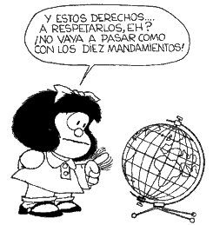
Efemérides: 20 de Noviembre Día Universal de los niños y niñas
- http://weblog.educ.ar/espacio_docente/plastica/
- http://medioambiente.gov.ar/?idarticulo=3612
- http://www.telpin.com.ar/InternetEducativa/Proyectos/2006/MUESTRAV/index.htm

Página 3 de 4
Caminata Histórica por el partido de Pinamar

Boletín escolar

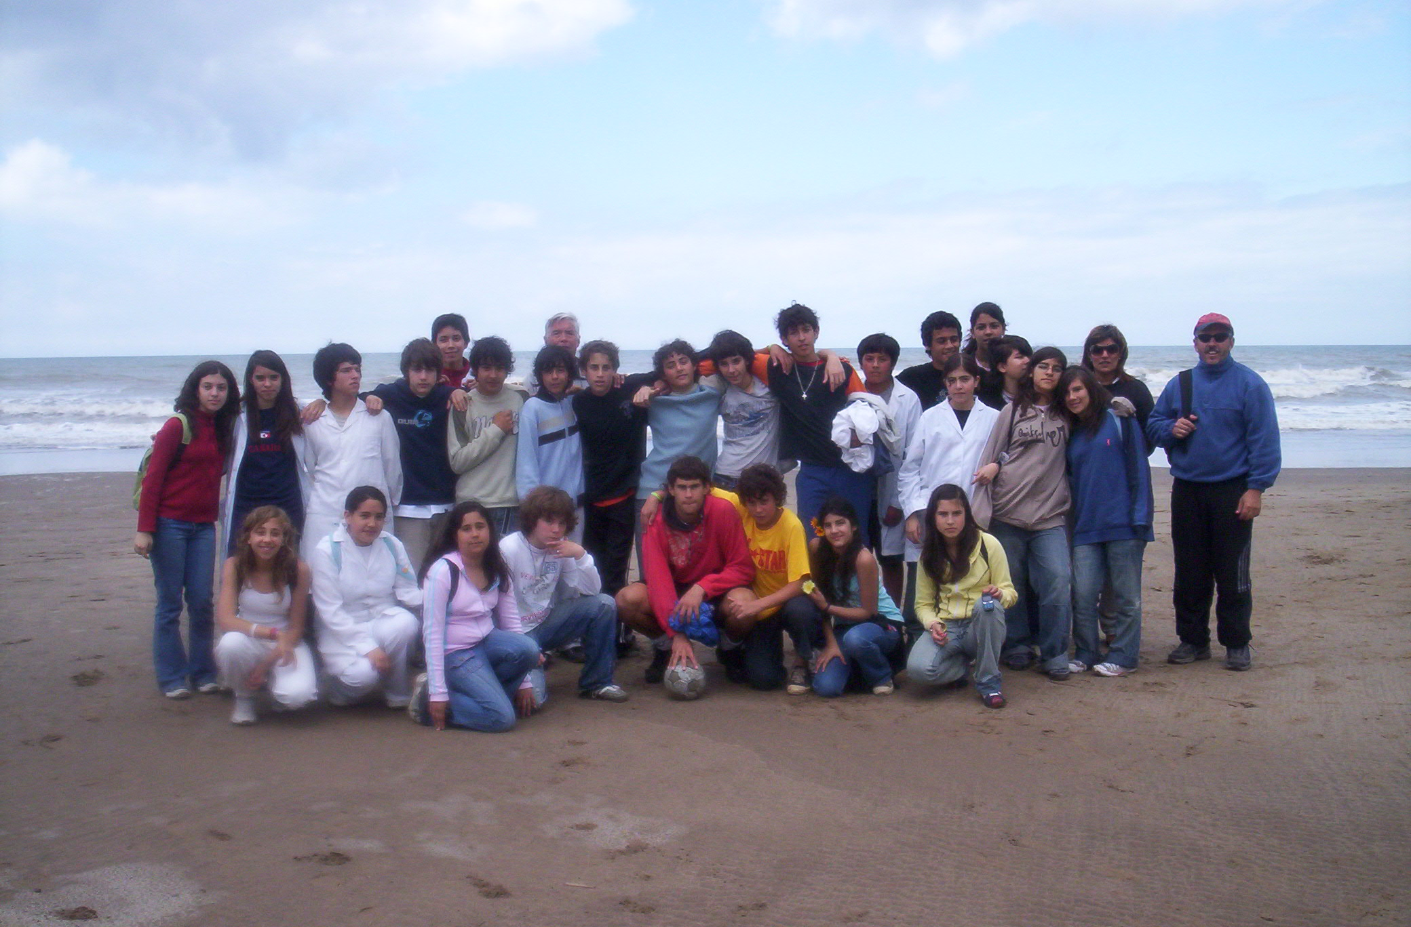
Los centros históricos son espacios muy singulares y bien diferenciados desde el punto de vista morfológico, social y funcional. En ellos se acumula la historia de la ciudad y se hace presente la memoria colectiva. Todos se comportan como lugares simbólicos y convivenciales.
Es por ello que todos los años se realiza una caminata con nuestros alumnos de octavo año recorriendo los edificios y lugares más antiguos de nuestra ciudad y que dieron origen a la misma. Creemos que es fundamental enseñarles a nuestros chicos a conocer la Historia del lugar en que viven; ya que lo que no se conoce, no se cuida y no se quiere.
En este peregrinar por nuestros sitios históricos se recorre una distancia aproximada de 8 Km. Partimos de nuestra Escuela, que de hecho es uno de los sitios históricos de la ciudad, ya que allí funcionó el primer matadero de Pinamar S.A, finalizando el recorrido en la Casilla de veraneo del Dr. Frondizzi (ex presidente de la Nación). Si bien todas las instancias de la caminata son más que interesantes, la antigua Rambla Sur merece una especial descripción ya que llama poderosamente la atención de chicos y grandes.
Esta “Caminata Histórica” se viene realizando desde el año 1997.
Proyecto a cargo del Profesor Luis Calvento

Fechas de examen ante comisión evaluadora
EXÁMENES DICIEMBRE Alumnos Regulares

LUNES 18 13:30 HORAS
MATEMÁTICA: 9º D 8º D 7º C
MARTES 19 13:30 HORAS
INGLÉS: 9º C-D 8º C-D 7º C
JUEVES: 21 13:30 HORAS
CIENCIAS SOCIALES: 9º D 8º C-D 7º C
VIERNES: 22 13:30 HORAS
CIENCIAS NATURALES: 9º D 8º D 7º C
LUNES 26 8 HORAS
EDUCACIÓN FÍSICA: 9º A-B-C-D 8º A-B-C-D 7º A-B-C
MARTES 27 13:30 HORAS
LENGUA: 9º C-D 8º C-D 7º C
MIÉRCOLES 28 8 HORAS
ARTÍSTICA: 9º A-B-C-D 8º A-B-C-D 7º A-B-C
LUNES 18 8 HORAS
MATEMÁTICA: 9º A-B-C 8º A- B-C 7º A-B
MARTES 19 8 HORAS
INGLÉS: 9º A-B 8º A-B 7º A-B
JUEVES: 21 8 HORAS
CIENCIAS SOCIALES: 9º B 8º A-B 7º A-B
VIERNES: 22 8 HORAS
CIENCIAS NATURALES: 9º A-B 8º A-B-C 7º A-B
LUNES 26 8 HORAS
EDUCACIÓN FÍSICA: 9º A- B-C-D 8º A-B-C-D 7º A-B-C
MARTES 27 8 HORAS
LENGUA: 9º A-B 8º A-B 7º A-B

EXÁMENES DICIEMBRE Alumnos PREVIOS

Viernes 15 8 Horas TODAS LAS AREAS

Un nombre para Nuestra Escuela

Boletín escolar
Página 4 de 4
Mesas de Examen
En nuestra página podrás encontrar toda la información sobre la propuesta de nombres que podes realizar para nuestra Institución, esperamos tus aportes, los que podrás enviar por e-mail o traerlos directamente a la escuela.
www.esb1pinamar.edu.ar

esb1pinamar@gmail.com

Hasta la Próxima!!!

